助成事業完了報告書
（イベント・事業レポート）
日本財団 会長 笹川陽平殿 報告日付：平成28年7月31日

■①事業内容（5W1H）
大津島・周防大島での平和・環境学習（山口県周南市大津島・周防大島での開催）
平成28年7月24日（日）〜25日（月）1泊2日
小学生（3～6年生）32名、添乗員2名（参加費9,800円）
3～4名の班を編成し2日間班で行動した。1日目午前中は大津島回天記念館にて平和学習を行った。館長様より戦争時の話を聞きながら、記念館内・訓練場を見学。午後には周防大島へ移動し、弊社交流創造事業部主催のシンポジウム・イベントに参加。ハワイと周防大島の繋がりや海について学んだ。2日目は陸奥記念館・なぎさ水族館で平和・環境学習を実施。ホテルにて地引網体験も行い、夏休みの海での思い出を作ることができた。

■②事業評価
1.集客と効果目標の達成状況
後援をいただいた周南市教育委員会より各学校へのチラシ配布、朝日新聞の事業告知等により集客。参加者は男子14名、女子18名。1人での参加や兄弟・友達同士での参加と形態は様々であったが、班編成をしていたことで仲間意識が生まれ連携がしっかりととれていた。
2.事業実施によって得られた成果
今回の事業では「楽しみながらしっかり学ぶこと」がテーマだと考えていたが、平和学習時にしっかりとメモを取りながら聞く姿が見られ、平和について考え学ぼうとする意識が生まれたと感じた。また、地引網体験では全員で協力をし魚を獲ることができた時の達成感と、テーマでもある「やればできる！」を実感することができた。
3.成功したこととその要因
事前に班編成をし出発前にお互いを自己紹介させたことや、この班で2日間寝食を共にするということを認識させたため、班内で積極的にコミュニケーションが図られ、仲間意識を作れたことが成功要因と考える。また、バス移動などの時間に海に関するゲームをするなど、子どもたちの興味がそれなかったことも要因の一つと感じる。
4.失敗したこととその要因
綿密なスケジュールを組んでいたものの、はじめて家族以外の集団で宿泊をするという子どもが多かったこともあり、就寝前・出発前の声掛けをはじめホテル滞在中の指導・伝達に想定以上の時間・労力がかかった。また修学旅行とは違い、添乗員が先生の役割も担わなければならないことに難しさを感じた。
■③事業レポート（画像4～5枚付にて2P程度）
7月24日（日）
午前7:30
添乗員 徳山港にて受付準備・必要物品の確認。
午前8:20～8:40
受付（ネームプレート・保険証券・パンフレットお渡し）
午前8:40
参加者・保護者向け挨拶、班・班長発表、班ごとに自己紹介
午前9:15
乗船開始。徳山港～馬島港のフェリーに乗り大津島へ上陸。（20分程度）
午前10：05
回天記念館到着。館長の案内により館内・訓練基地見学。話を熱心に聞きながらメモをとったり質問をする姿が見られた。
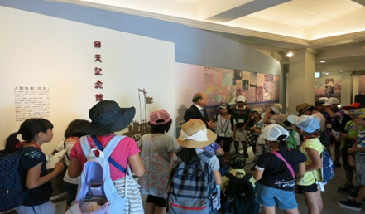
午前11:07
馬島港出発。徳山港へ戻り、食事会場であるサンルート徳山まで徒歩で移動。
到着後班別に着席しカレーライス等の昼食。貴重品の回収。
午後0:30
サンルート徳山出発。バス入口で座席表を見せ、班ごとに乗車。バス内では海に関するクイズ等レクリエーションを実施。各班対抗にすることで、班で話す機会になった。
午後2:20
周防大島サンシャインサザンセト到着。荷物を預けトイレ休憩後、イベント会場へ移動し周防大島とハワイの繋がりシンポジウムに合流。第1部ホクレア号スターナビゲーション講演を聞く。その後第2部ビーチクリーン大会のためホテル隣接のビーチへ移動。各班にトング・軍手・ゴミ袋を配布。子どもたちが海に入ってしまわないように注意をしながらも、班で自由に行動。綺麗に見えた海にこんなにゴミが落ちていることに驚いている子どももおり、どうすれば海を綺麗にできるのか真剣に考えゴミ拾いをする姿が見て取れた。
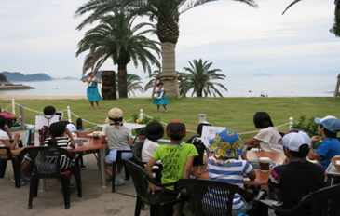
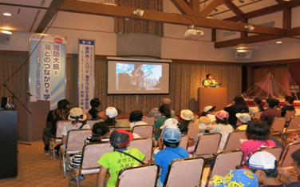

午後4:45
ガーデンレストランへ移動し、フラダンスの鑑賞・地産地消食育プログラム（周防大島特産品を使用した特設屋台とバーベキュー）へ。班ごとに分かれ食事。班長をはじめとし、焼く人と食べる人を交代しながら班全員で協力をしながら食事を楽しんだ。添乗員はやけど等に十分に注意をし、焼き方のフォローを行った。
午後7:00
イベント終了後、館内へ移動。ホテルでの過ごし方の注意点を連絡後・大浴場の場所確認・次の日の確認後、各部屋へ案内。また、部屋での飲み物としてあらかじめ部屋に準備しておいた水（1人1本500ml）以外の飲み物の購入時間を設けた。（自動販売機）
午後8:00
男女に分かれて一斉に入浴。男子が騒がしくなる場面もあったが、時間を決めていたため無事に完了。女子は入浴後班長が忘れ物のチェックをするなど、リーダーシップの芽生えを感じられた。その後自由行動。親への連絡のため公衆電話を利用する子どもも見受けられた。
午後8:40
就寝準備・確認のため各部屋へ見回りに。緊急時は内線を使うように指示。
冷房の使い方がよくわかっていない子どもが多かった。気持ちが高揚していることもあり、午後9時の就寝予定時間に寝た子はいなかったが、疲れもあり遅くまで起きている子どもはいなかったように思える。初めて1人で寝るのでなかなか寝付けないという子ども2名ほどいたが、添乗員と話をしたのち就寝。夜中添乗員2人で手分けをして見回りし、状況把握。何かあればフロントより携帯に連絡が入るように設定。問題はなかった。
7月25日（月）
午前6:30
起床時間にモーニングコール、添乗員が各部屋へ地引網の恰好への着替え・片付けの声掛け。
午前7:00
朝食会場集合。アレルギーの子どもに注意をしながら自由にバイキング、そろった班から食事。体調不良者はおらず、全員食事完了。朝食終了後各部屋を回り服装・集合時間場所・忘れ物・酔い止め服用確認。忘れ物が多く、時間が予定よりも少しかかった。
午前8:40
ホテル出発。陸奥記念館・なぎさ水族館へバス移動。ガイドさんの話を車内で聞く。陸奥記念館はガイドさんの案内で見学。なぎさ水族館では飼育員さんの案内後見学、タッチングプール体験。タッチングプールでは積極的に魚に触りに行く子どもと、なかなか触れない子どもがいた。魚に触ることを躊躇している子どもへの声掛けをし、全員無事触ることができた。水の中でこけてしまう子どもがおり衣服が濡れてしまったが、この後の地引網体験でも濡れることを想定し、着替えは地引網後に。
午前10:25
ホテルに到着。徒歩にてビーチへ移動し地引網体験の実施。
全体を2グループに分け、協力し合いながら網を引いた。漁師さんの掛け声に合わせて「せーの」と発しながら網を引き、みんなで力を合わせて魚を獲ることができた。子どもたちも達成感と獲れた魚に対しての好奇心に満ち溢れた様子。シャワーで足を洗って食事会場へ移動。食事前に2日間の振り返りアンケートの記入。貴重品を返却し買い物。家族へのお土産を購入する子どもが多く時間が予定よりもかかった。
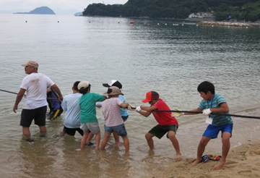
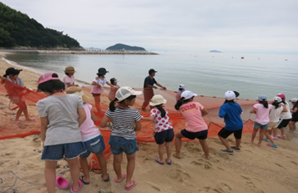

午後0:30
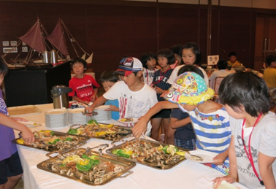
昼食。自分たちで獲った魚が刺身・焼き物としてでてきて嬉しそうな様子。その他にも陶板焼き等の食事をした。食後には、参加記念品の配布と班別対抗レクの表彰式を行う。
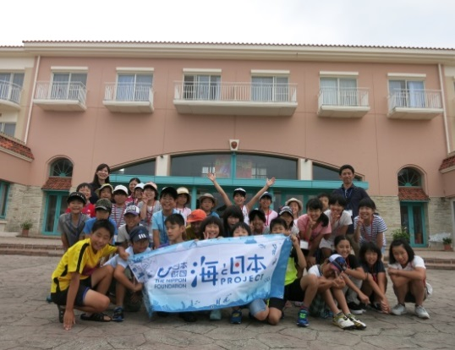

午後1:10
バスにて徳山駅へ移動。バス内では海をテーマにしたDVDを上映。
午後3:10
徳山駅新幹線口に予定よりも10分遅れで到着。
保護者に引き渡して終了。

